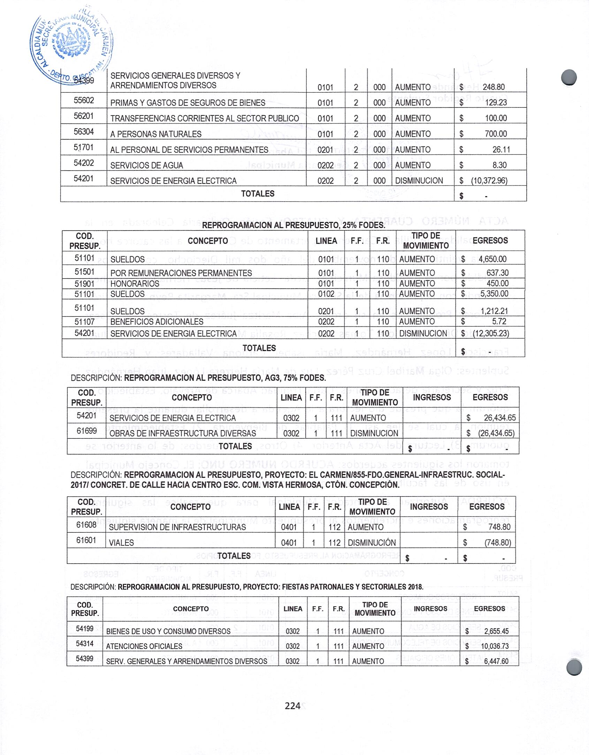
ACTA NÚMERO CUARENTA Y CUATRO: Sesión Ordinaria Celebrada en la Municipalidad de Villa El Carmen, Departamento de Cuscatlán a las catorce horas del día veintiocho de noviembre del año dos mil Dieciocho, convocados y presidida por la Alcaldesa Municipal, Licda. Leticia de Jesús Hernández Sánchez, contando con la presencia de la Sindico Municipal Sra. Margarita Reyna Pérez Jirón Regidores Propietarios en su orden: Alba Maritza Juárez de Torres, Lic. Osear Armando Díaz Mejía, José Tomas Sánchez, Rosalía Maritza López de Cornejo, Juan Francisco López Hernández, María Isabel Cardona Valladares y Regidores Suplentes: Oiga Maribel Cruz Pérez, Luz de María Herrera López, Juan Hernández Cruz y Secretaria de actuaciones. xxxx xxxx xxxx xxxx. Establecido el quórum la que preside dio lectura a la Agenda a desarrollar durante la presente reunión la cual se lee así: 1) Palabras de Bienvenida, 2) Establecimiento de quórum, 3) Lectura del Acta Anterior, 4) Otros, 5.) Acuerdos: de lo anterior se tomaron los siguientes acuerdos: ACUERDO NUMERO UNO: EL Concejo Municipal en uso de las facultades legales que le confiere el Código Municipal vigente. ACUERDA: Autorizar al contador Municipal para que realice las siguiente reprogramaciones e incrementos al presupuesto Municipal de la manera siguiente.
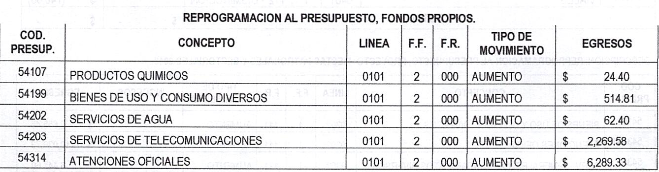

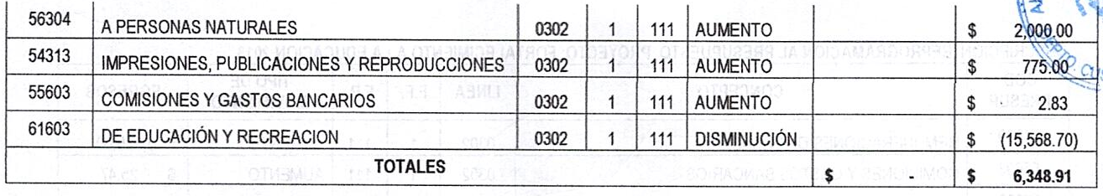
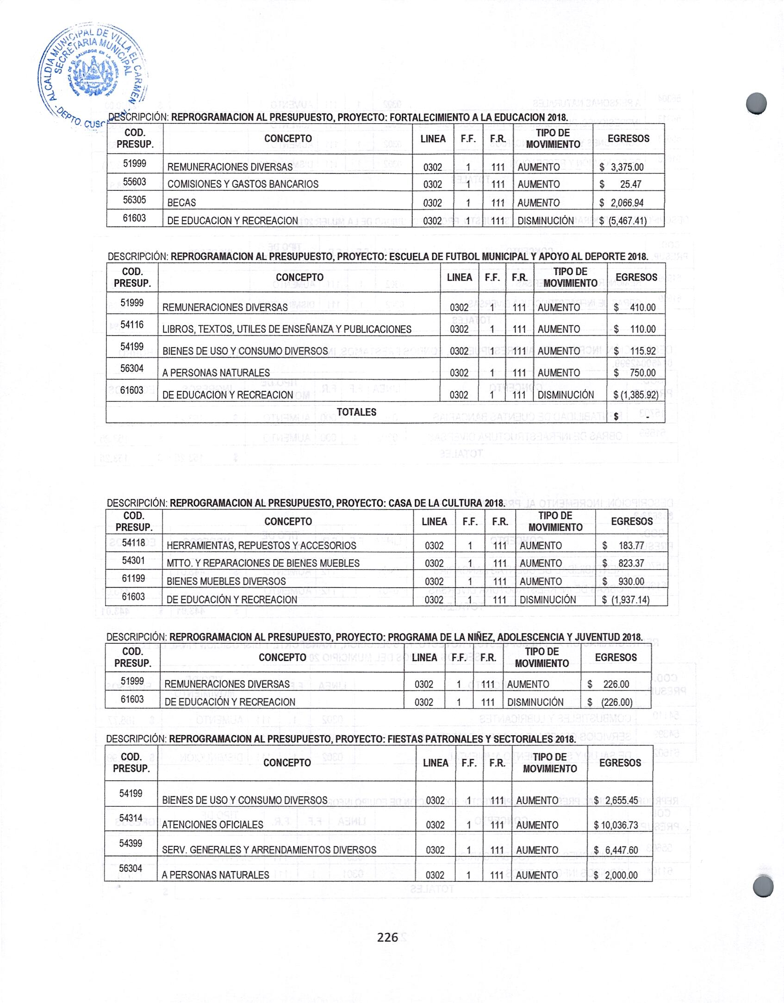

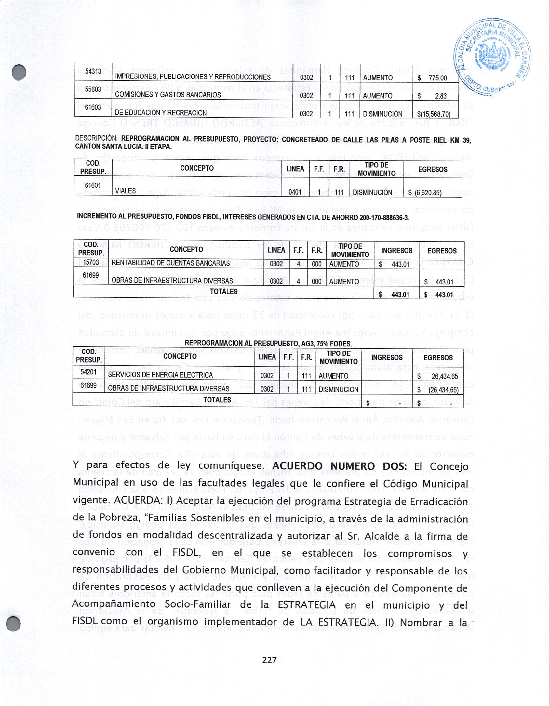

Y

para efectos de ley comuníquese. ACUERDO NUMERO DOS: El Concejo Municipal en uso de las facultades legales que le confiere el Código Municipal vigente. ACUERDA: I) Aceptar la ejecución del programa Estrategia de Erradicación de la Pobreza, "Familias Sostenibles en el municipio, a través de la administración de fondos en modalidad descentralizada y autorizar al Sr. Alcalde a la firma de convenio con el FISDL, en el que se establecen los compromisos y responsabilidades del Gobierno Municipal, como facilitador y responsable de los diferentes procesos y actividades que conlleven a la ejecución del Componente de Acompañamiento Socio-Familiar de la ESTRATEGIA en el municipio y del FISDL como el organismo implementador de LA ESTRATEGIA. II) Nombrar a la Ingeniera Sandra Elizabeth Hernández de Palacios como referente Municipal responsable en la ejecución de la Estrategia en el municipio. y III) Aperturar cuenta de Ahorro y Cuenta corriente donde serán transferidos los fondos por parte del FISDL. Y para efectos de ley comuníquese. ACUERDO NUMERO TRES: El Concejo Municipal en uso de las facultades legales que le confiere el Código Municipal vigente. ACUERDA: Autorizar a la tesorería para que realice la erogación de Setecientos setenta Dólares con once centavos, ($ 770.11), por compra de huacales, fardos de agua embotellada, pago de combustible, pago de transporte de sinfónica, pago por transmisión en MI PAIS TV y compra de luces artificiales. Dicha erogación se realiza de la cuenta corriente numero 100-170-700768-0 Casa de la Cultura 2018. Y para efectos de ley comuníquese. ACUERDO NUMERO CUATRO: El Concejo Municipal en uso de las facultades legales que le confiere el Código Municipal vigente. ACUERDA: Autorizar a la tesorería para que realice la erogación de Once Mil Cuatrocientos catorce dólares con Treinta y seis centavos, ($ 11,414.36), por pago por confección de 33 togas para alumnos graduando del complejo educativo Angelina Ángel Panameño, pago por suministro de alimentos para jóvenes del 9° grado del Centro Escolar Cantón San Sebastián, compra de almuerzos para alumnos del pulularía y 9 ° grado del Centro Escolar Cantón Candelaria, pago de transporte de alumnos del Cantón San Sebastián hacia san Salvador, pago de transporte de jóvenes del 1 er. Año de Bachillerato del Complejo Educativo Angelina Ángel Panameño hacia Turicentro Flor del Rio en San Miguel, pago de transporte de jóvenes de Cantón El Carmen hacia San Salvador y pago de maestros de los diferentes centros educativos de esta villa Correspondiente al mes de noviembre de presente año. Dichas erogaciones se realizan de la cuenta corriente número 100-170-700750-8 del Proyecto: Fortalecimiento a la Educación 2018. Y para efectos de ley comuníquese. ACUERDO NUMERO CINCO: El Concejo Municipal en uso de las facultades legales que le confiere el Código Municipal vigente. ACUERDA: Autorizar a la tesorería para que realice la erogación de Dos Mil Ochocientos ocho dólares con Veintitrés Centavos, ($ 2,808.23) por pago de transporte, árbitros, pago de materiales y mano de obra para elaboración de porterías y compra de 2 pares de redes para porterías todos lo anteriores serán utilizados para torneo de escuelas de futbol a federadas de la Asociación Departamental de Fútbol aficionado y compra de uniformes y pelotas para equipo de futbol femenino de Cantón El Carmen, pago de premios de equipos ganadores de torneo de futbol. Dichas erogaciones se realizan de la cuenta corriente numero 100-170-700751-6 del proyecto: Apoyo al deporte y Escuela de Futbol Municipal 2018. Y para efectos de ley comuníquese. ACUERDO NUMERO SEIS: El Concejo Municipal considerando: I) Que como parte de nuestras obligaciones como Concejo Municipal es el sano esparcimiento de los niños y niñas de nuestra Villa. II) Que según el mapa de pobreza, realizado por el fondo de Inversión social para el desarrollo local FISDL. Nuestra Villa se encuentra ubicada como Municipio de pobreza moderado. III) Que debido a los niveles de pobreza y al desempleo que existe en nuestro país, los niños y niñas carecen de oportunidades de acceso a juguetes, quintándole el derecho al sano esparcimiento. Por lo anterior este Concejo Municipal en uso de las facultades legales que le confiere el Código Municipal vigente. ACUERDA: Autorizar la compra de juguetes los cuales serán entregados a los niños y niñas de los diferentes cantones y comunidades de nuestra villa. Dicha compra por un valor de Seis Mil Veintiún dólares con ochenta y cuatro dólares, ($ 6,021.84), los cuales serán cancelados de la cuenta corriente numero 100-170-700769-9 del programa de la Niñez, Adolescencia y Juventud 2018. Y para efectos de ley comuníquese ACUERDO NUMERO SIETE: El Concejo Municipal en uso de las facultades legales que le confiere el Código Municipal vigente. ACUERDA: Autorizar a la tesorería para que realice la erogación de Ciento Treinta Y Seis dólares, ($ 136.00), por pago de madres educadoras del Centro de Bienestar infantil, Santa Leticia, ubicado en Cantón San Antonio, Correspondiente al mes de Noviembre del presente año. Dicha erogación se realiza de la cuenta corriente numero 100-1700769-9 del programa de la Niñez, Adolescencia y juventud 2018. Y para efectos de ley comuníquese. ACUERDO NUMERO OCHO: El Concejo Municipal en uso de las facultades legales que le confiere el Código Municipal vigente. ACUERDA: Autorizar a la tesorería para que realice la erogación de Ciento catorce dólares, ($ 114.00), por compra de refrigerios que serán utilizados para reunión informativa para mujeres emprendedoras para el inicio del proceso informativo de los Banquitos comunales y Reunión de mujeres en el marco de la Conmemoración del Día internacional de la No violencia contra la Mujer. Dichas erogaciones se realizan de la Cuenta Corriente número 100-170¬700796-6 de la unidad de Mujer 2018. Y para efectos de ley comuníquese. Y no habiendo mas que hacer constar damos por terminada la presente acta la cual firmamos.

.
Licda. Leticia de Jesús Hernández Sánchez Alcaldesa Municipal | Sra. Margarita Reyna Pérez Jirón  Síndico municipal
Sra. Alba Maritza Juárez de Torres  Primer Regidor propietario | Lic. Oscar Armando Díaz Mejía  Segundo Regidor Propietario
Sr. José Tomas Sánchez García  Tercer Regidora Propietaria | Sra. Rosalía Maritza López de Cornejo  Cuarta Regidora Propietaria
Sr. Juan Francisco López Hernández Quinto Regidor Propietario | Sra. María Isabel Cardona Valladares  Sexta Regidora Propietaria
Olga Maribel Cruz Pérez  Primer Regidor Suplente | Sra. Luz de María Herrera López  Tercera Regidora Suplente
Juan Hernández Cruz Acátales
Cuarto Regidor Suplente

Tec. xxxx xxxx xxxx xxxx
Secretaria Municipal

VERSIÓN PÚBLICA elaborada de acuerdo a lo establecido en el artículo 30 de la LAIP: “En caso de que el ente obligado deba publicar documentos que contengan en su versión original información reservada o confidencial, deberá preparar una versión en que elimine los elementos clasificados con marcas que impidan su lectura, haciendo constar en nota una razón que exprese la supresión efectuada”. Para el caso, el documento contiene datos personales relativos nombres de empleados públicos y otros datos que en aplicación del artículo 24 letra literal “c” de la LAIP deben protegerse por requerir el consentimiento del titular de la información.

